安徽医科大学2019级博士研究生新生入学报到须知

一、开学报到：博士研究生应持录取通知书和单位介绍信（定向生）于2019年9月6日（周五）到指定地点按时报到（见附件1）。报到手续必须由本人亲自办理，不得由他人代办，如有特殊原因不能按时报到者，须事先向我校研招办请假，并提交有关证明材料（定向生须有原单位请假证明）。未请假、请假未获准或请假逾期者，视为放弃入学资格。
二、备齐证件：报到时应带齐身份证、毕业证、学位证原件备查。所有新生须同时提供硕士毕业证、硕士学位证复印件各1份。应届硕士考生如不能按期取得硕士学位（最迟须在入学前取得硕士学位），将取消博士生录取资格。
临床医学博士专业学位考生还须带齐本科毕业证、学士学位证、执业医师资格证书原件备查，并提供复印件各一份报到时提交。
三、交纳费用：博士研究生须交纳学费：学术型10000元/学年，专业学位13000元/学年；在校住宿学生交住宿费1200元/学年；全日制非定向博士研究生交纳医疗保险费250元/年(2019年暂定标准)；（学校统一为每个博士研究生办理了农行卡，随通知书寄出，交费通知和使用详见附件2）
四、党团关系：非全日制博士研究生一切关系不转。全日制非定向就业博士研究生中的党、团员关系转接工作要求请见附件3。
五、档案户口：非全日制博士研究生不转档案、户口。全日制非定向就业博士研究生中的应届硕士毕业生接到录取通知书后，请尽快与所在院校联系，根据《调档函》要求将本人档案于7月20日前寄往安徽医科大学研究生学院招生办。全日制非定向就业博士研究生入学时可自愿选择是否将户口迁入学校（需要办理的具体见附件4，开学一个月后不再办理户口迁入）。
六、婚育证明：非全日制博士研究生不办理；全日制非定向就业博士研究生如户籍迁入我校，入学前必须在原单位开出婚育证明。填写新生婚育状况证明卡（研究生学院网站招生工作栏目或下载中心下载）并盖章，应届毕业生由所就读高校计生部门盖章。报到五日内自行交到校医院校人口与计划生育办公室存档。
七、资格复查：研究生入学三个月内，我校按照国家招生规定进行复查。复查结果按照教育部令第41号和我校研究生学籍管理规定处理。
八、网上注册：新生注册及住宿工作安排见附件5。
九、咨询电话：安徽医科大学研究生学院招生办，电话：0551-65161051。
附件：1.2019级博士研究生新生报到具体时间和地点安排表
2.安徽医科大学2019级博士研究生入学交费须知
3.安徽医科大学2019级博士研究生党员、团员组织关系转接工作要求
4.安徽医科大学2019级博士研究生户籍迁移说明
5.关于做好2019级博士研究生新生报到网上注册工作的通知
6.2019年安徽医科大学研究生奖助资助政策简介
安徽医科大学研究生学院
2019年7月16日
微信订阅号：
 | 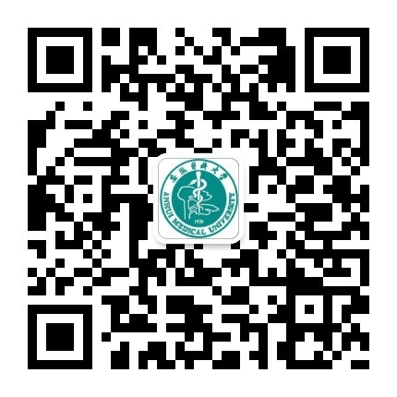
安徽医科大学研究生招生 安医大研究生教育
（微信号：aydyjszs） （微信号：aydyjsjy，发布我校研究生教育相关信息）

